**В поддержку врачей**

**Волонтеры акции #МыВместе доставили медицинским работникам Пролетарской больницы вкусные подарки и устроили под окнами концерт.**

В этом году Дом молодежи Новгородского района отметит 10 лет со дня образования. Празднование первого значимого юбилея еще впереди, но приятные события уже происходят.

Недавно стало известно, что коллектив учреждения получил высокую оценку своей многосторонней, насыщенной деятельности. Дом молодежи Новгородского района занял первое место в областном конкурсе среди учреждений по работе с молодежью.

Сегодня в Доме молодежи действуют патриотические формирования, где готовят к службе допризывников, здесь базируется штаб волонтеров Победы, открыт центр развития добровольчества и первый в Новгородской области Дом Юнармии.

С приходом пандемии и ковидных ограничений Дом молодежи начал вести активную работу еще и как районный штаб Всероссийской акции #МыВместе. Напомним, что акция стартовала в марте 2020 года. Все мы помним, как добровольцы помогали пожилым людям с покупкой и доставкой продуктов, лекарств и предметов первой необходимости. В районном штабе работали 40 волонтеров. Они доставили 3200 продуктовых наборов, откликнулись на 117 заявок, поступивших на горячую линию. Благодаря поддержке спонсоров обеспечили 315 детей горячими обедами.

Сейчас акция взаимопомощи возобновилась. Директор Дома молодежи Татьяна ЛАРИЧЕВА рассказала, что она вновь объединила волонтеров: студентов, работающую молодежь, представителей организаций. Добровольцы готовы поддержать пожилых людей, оказавшихся в трудной жизненной ситуации, также они будут помогать специалистам кол-центров в информировании населения.

А еще волонтеры #МыВместе поддерживают медиков, которые второй год продолжают борьбу за жизнь и здоровье людей, спасают нас от страшной болезни.

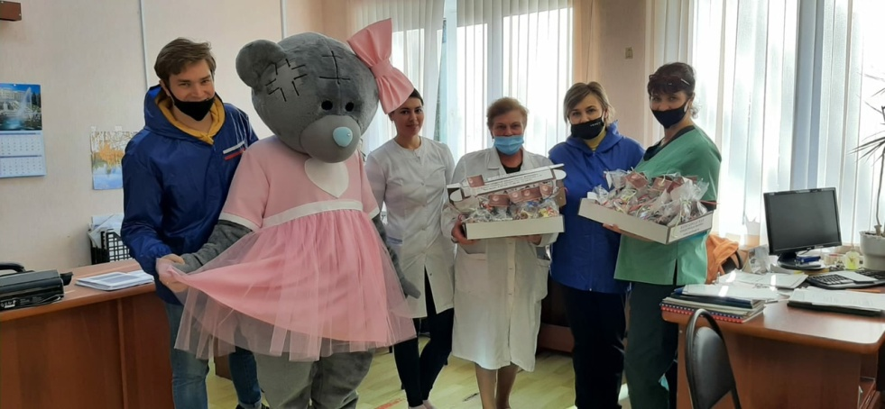– Этой осенью по всей России была объявлена акция «Маленькие радости для врачей». Муниципальный штаб Новгородского района решил к ней присоединиться, – рассказала Татьяна Ларичева. – Наши волонтеры утроили медицинским работникам Пролетарской районной больницы маленький перерыв, заранее обговорив, когда это удобнее сделать. Под окнами больницы мы организовали зажигательный концерт, а еще передали десять килограммов вкусных гостинцев от нашего партнёра – Новгородской кондитерской фабрики.

По словам Татьяны Николаевны, пока свою готовность участвовать в работе штаба выразили 17 человек. Присоединиться к Всероссийской акции может каждый, для этого достаточно обратиться в районный Дом молодежи.

Арина ТУМАНОВА

Фото Дома молодежи Новгородского района